**Коваль Марта Сильвестрова (Kowalowa Marta)**

28 октября 1789 г – крещение дочери Марфы (НИАБ 136-13-894, лист 8, №57/1789-р (ориг)).

**НИАБ 136-13-894:** Лист 8. **Метрическая запись №57/1789-р (ориг).**

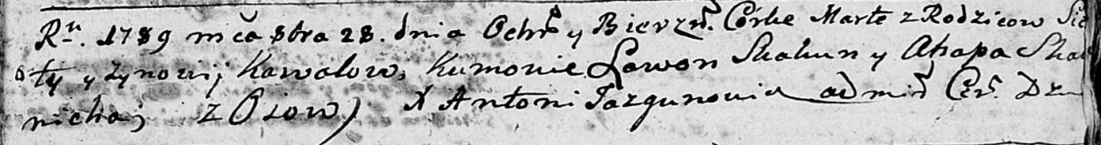

Дедиловичская Покровская церковь. 28 октября 1789 года. Метрическая запись о крещении.

Kowalowna Marta – дочь родителей с деревни Осово.

Kowal Sieluta – отец.

Kowalowa Zynowija – мать.

Skakun Lawon - кум.

Skakunicha Ahapa - кума.

Jazgunowicz Antoni – ксёндз.